Verstopfung oder nur aus dem Takt gekommen?

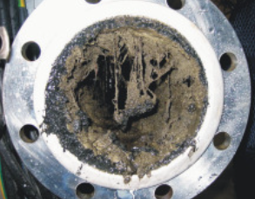
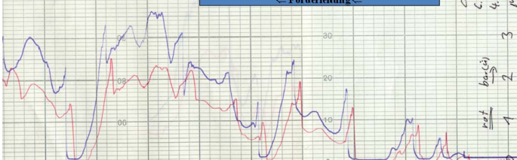

Gemeinsam halten wir Ihr System am Laufen!

Technik Vertrieb
0751 – 408 xxx 0751 – 408 xxx
technikum@coperion.com technikum@coperion.com

Case Study | Executive Summary  WWO
Case – Förderproblem  - Unruhige Förderung  - Produktfluss stockt und Produktionsstillstand  In einer Produktionsanlage treten sporadisch Druckschwankungen in den Förderleitungen auf, die zu Verstopfen der Förderleitung führen. Es wird vermutet, dass dies immer bei Produkten eines bestimmten Zulieferers auftritt. Eine Fehlersuche ergibt keine eindeutige Klärung. Die Produktionsstörungen summierten sich zu immer kostenintensiveren Produktionsausfällen.  Modul 1 – Analyse - kostenfrei  - Erstanalyse zur Eingrenzung des Sachverhalts und Definition der Kundenziele.  - Vermeiden von Produktionsausfällen  - Erhaltung der Produktqualität  - Prädiktive Maintenance passend zu den allg. Wartungsintervallen  - Zusammenstellung eines modularen Programms von unseren Experten, das Schritt für Schritt Ihren individuellen Sachverhalt löst bis zu der Tiefe, die für Sie hinreichend ist.  Modul 2 - Studie  Als Grundlage für die Case Study wurde der Kunde und dessen Lieferkette analysiert. Hierbei lag der Hauptfokus auf Schnittstellen in der Prozesskette die erfahrungsgemäß Qualitätsrisiken bergen. Ein Expertendialog führt dann zu einer Schrittkette, die in Abstimmung mit dem Kunden abgearbeitet wurde.  Modul 3 - Laboranalyse  In einer Laboranalyse wurden aus der Produktpalette des Herstellers die kritischen Produkte durch einen Datenbankabgleich mit unserer Produktdatenbank ermittelt. In Versuchen wurden die einzelnen Einflussparameter analysiert und auf deren Auswirkung untersucht. Das Ergebnis führt dann zu einer Matrix die Abhängigkeiten aufzeigt und zu einer gezielten Lösung bei reduziertem Aufwand führt.  Modul 4 - Bericht - Lösung  In einem Bericht wurden mögliche Lösungen unter der Perspektive des Kunden erarbeitet, um die gelieferte Produktqualität auf höchstem Niveau zu halten. Im vorliegenden Fall wurden Lösungen der Fördereinstellungen ermittelt, die den Qualitätsverlust beim Transport vermieden. D.h. die Tankwagenfahrer mussten unterschiedliche Einstellung je nach belieferter Kundenanlage vornehmen.  Darüber hinaus wurde die Kunden sensibilisiert, wo die neue Generation der Produkte empfindlich reagiert und eventuell Optimierungsmöglichkeiten auf der Anlagenseite des Kunden bestehen.  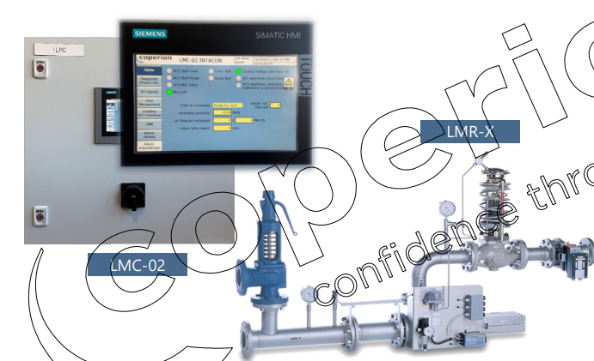  Get in Contact…  Vertrieb Technik  0751 – 408 xxx 0751 – 408 xxx  technikum@coperion.com technikum@coperion.com | What we need from you:  - Your Problem  - 2 m³ of your product  - Attendance optional  What we deliver:  - Knowledge increase  - Expert Report  - Solution for your problem  - Offer for optimizing your plant  Our solutions offer:  - Increase of end product quality  - Streamlining of your plant  - Sustainability  - Life long support of your Equipment and process

